DIPARTIMENTO DI SCIENZE DEL PATRIMONIO CULTURALE (DISPAC)
Rendicontazione semestrale dei Delegati – [Periodo: gennaio–luglio 2026]

1. Dati del delegato
• Alfredo Maria Santoro
• Placement
• Periodo di riferimento: gennaio-luglio
• Data compilazione: 24/08/2026

2. Obiettivi
Sono stati individuati 3 obiettivi:
- È stata avviata un’azione di verifica sui comparti nei quali i laureati del Dispac trovano lavoro al fine di presentare i dati durante incontri di orientamento con gli studenti; in particolare un intervento è stato pianificato per il Welcome Day del 20 ottobre
- Pianificazione dell’organizzazione di giornate dedicate al placement organizzate dall’ateneo; in particolare sono avvenuti incontri e scambi con il delegato di ateneo Paolo Vinci che ha promosso l’iniziativa job in campus il giorno 20 ottobre.
- Organizzazione di almeno due incontri con gli studenti durante l’anno, durante i quali presentare i dati Almalaurea, la costruzione di un CV per il mondo del lavoro e dibattere in maniera aperta con gli studenti del Dispac su possibilità lavorative post laurea.

3. Attività svolte nel semestre
È stato organizzato un incontro di Orientamento e placement in collaborazione con le colleghe Mocchi e Vaccaro. L’incontro ha toccato i punti relativi all’orientamento in entrata, in itinere e in uscita. Durante l’incontro è stato pianificato un momento di circa 40 minuti sulla costruzione del CV in collaborazione con il collega Vittorio Scarano.

4. Collaborazioni attivate
Sono stati consolidati i rapporti con l’Ufficio AlmaLaurea, con il prof. Vittorio Scarano e con il Delegato di Ateneo al Placement, prof. Paolo Vinci. Inoltre sono state prese in considerazione anche eventuali ulteriori incontri con responsabili di Biblioteche e Sovrintendenze.

5. Documentazione

6. Preventivo di attività per il semestre successivo
Almeno 3 incontri: Il primo il 20 ottobre con Job in Campus promosso da Paolo Vinci, che riguarda l’intero ateneo; il secondo con le colleghe Mochi e Lamberti per ciò che attiene il Welcome day dipartimentale; un terzo, ancora da fissare, che si terrà fra ottobre e novembre, di Orientamento generale in collaborazione con le colleghe Mocchi e Vaccaro.

7. Osservazioni e proposte

Firma del delegato: 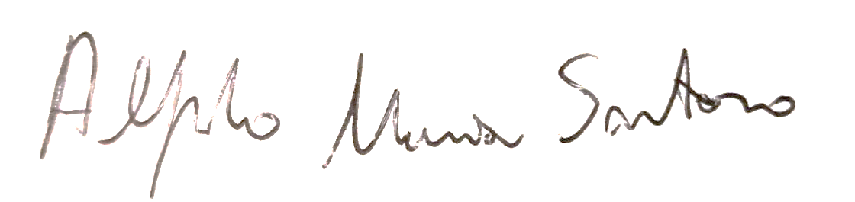

Data: _24/08/2026__________________

